Inicializar el formulario para editar

Código modificado

new-page.component.ts

ngOnInit(): void {
if (!this.router.url.includes('edit')) return;

const route = this.router.url.split('/'); // Tomo la ruta y la divido en secciones
const id = route[route.length-1]; // Tomo la ultima sección, la id del superheroe

this.heroesService.getHeroById(id) // Cojo el heroe
.subscribe(hero => {
if (!hero) { // Si pasa esto significa que el heroe no ha cargado correctamente
this.router.navigate(['/']); // Volvemos al inicio
return;
}

this.heroForm.reset(hero); // Hago el reset
});
}

Resultado

Carga todos los datos correctamente.
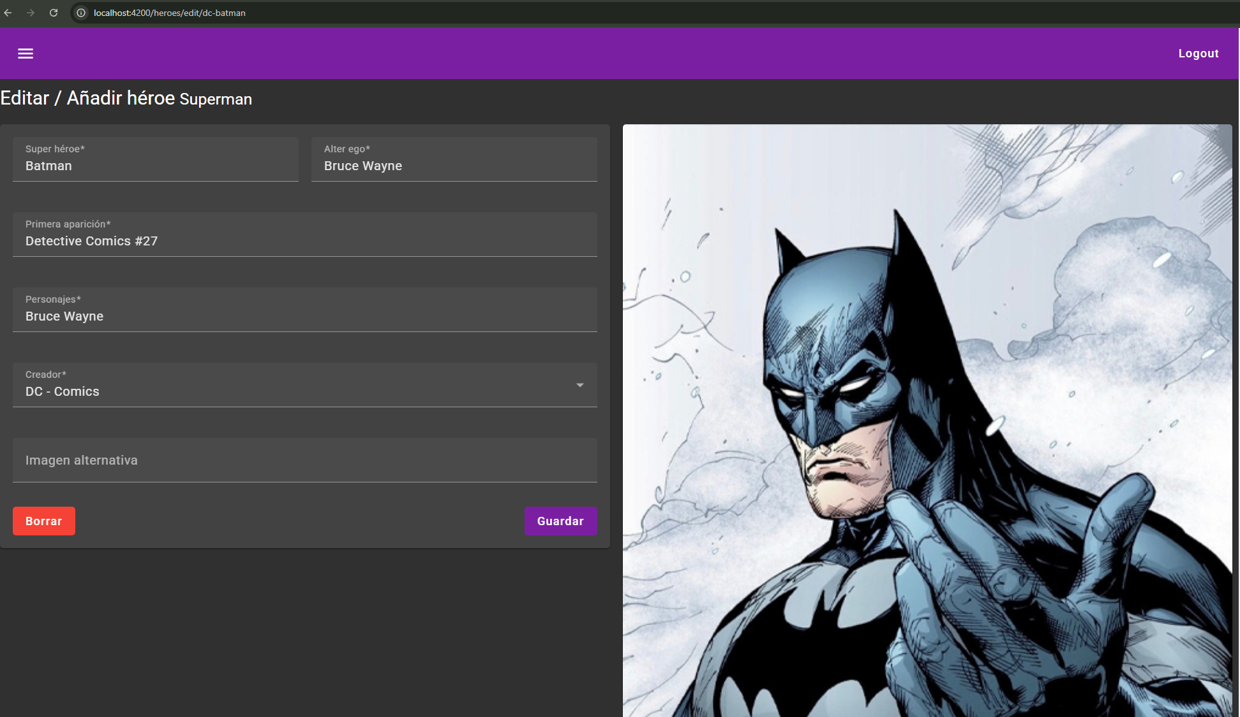
En modo inserción, no carga nada.

